## Android的开发环境

Android官网：<http://developer.android.com/sdk/installing/studio.html#Updating>

可以在这下载最新的SDK和ADT



安装sdk：



点击进入sdk manager.exe,出现了

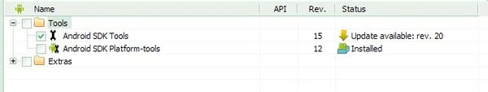

只有要下载完tools才会出现extras的各种版本android

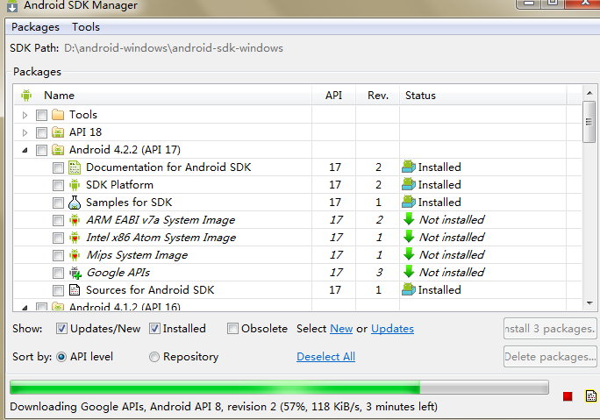

不过版本无法更新，就是下载不了

# android sdk manager 无法更新解决方法

3

1

因为在开始->运行->cmd 中敲入 ping dl-ssl.google.com -t 始终ping不通

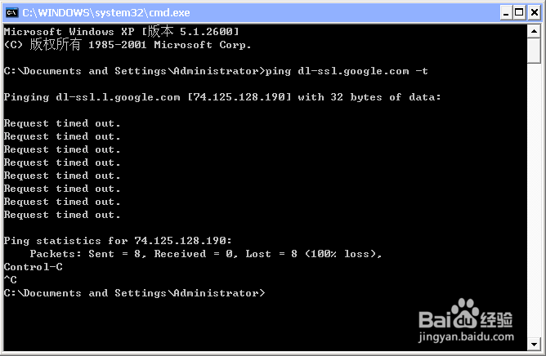

首先需要下载一个代理服务器，打开此软件，在内容选项中 看到生成的代理地址，记住ip地址127.0.0.1 和端口号8580

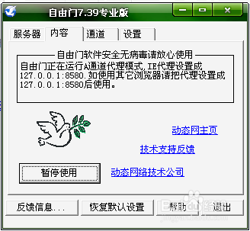

之后打开android sdk manager.exe  打开tools里的options

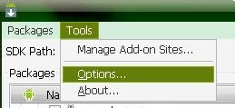

在弹出的对话框中，把刚才的ip地址输入到 http proxy server中，把端口输入到 http proxy port 中，选中 force https://...

关闭对话框

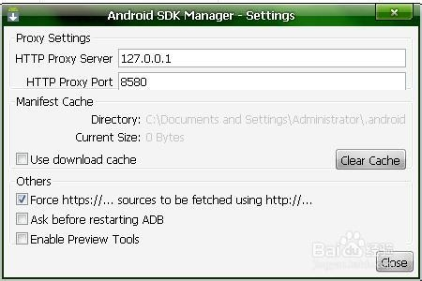

重新打开android sdk manager.exe 会迅速出现更新列表，选中需要更新的包后，点击install package 即可更新了。

更新不要使用eclipse，否则eclipse会锁定android-sdk-windows文件夹，应该找到android SDK manager.exe所在目录后，直接运行。

安装模拟器AVD

1. 创建Android 4.0.4 模拟器

进入 android-sdk 目录，双击运行 AVD Manager.exe

[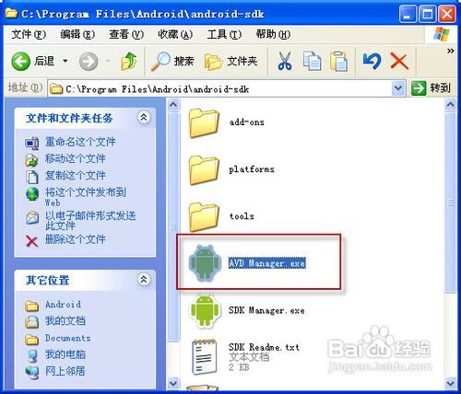](http://jingyan.baidu.com/album/b7001fe154a8b50e7282dd81.html?picindex=1)

1. 2

新建虚拟机， 点击 New... 按钮

[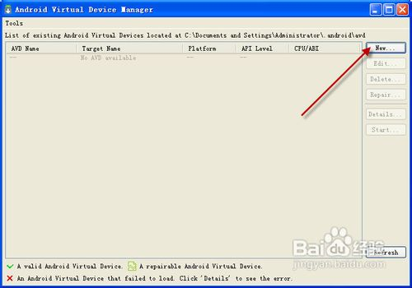](http://jingyan.baidu.com/album/b7001fe154a8b50e7282dd81.html?picindex=2)

1. 3

填写一些信息，如Name、SD卡大小...

[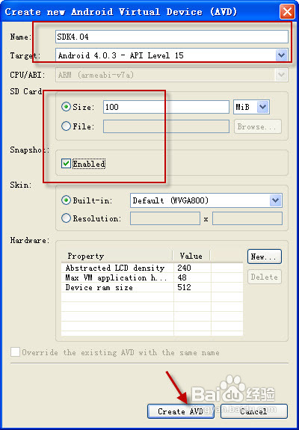](http://jingyan.baidu.com/album/b7001fe154a8b50e7282dd81.html?picindex=3)

1. 4

创建后，会有一个 确定框，并提示虚拟机的相关信息。

[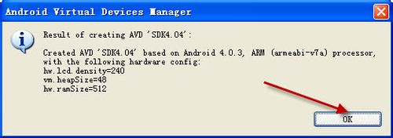](http://jingyan.baidu.com/album/b7001fe154a8b50e7282dd81.html?picindex=4)

1. 5

回到主界面，点击上面新建的虚拟机名称，再点击右边的 Start... 按钮 启动

[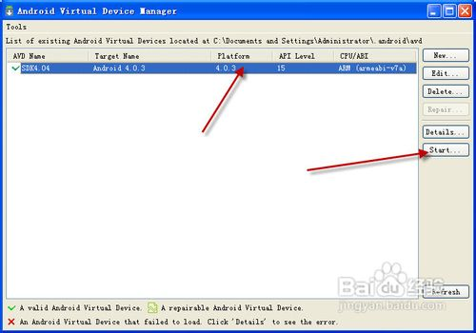](http://jingyan.baidu.com/album/b7001fe154a8b50e7282dd81.html?picindex=5)

1. 6

这里不需要设置，直接点Launch即可。

[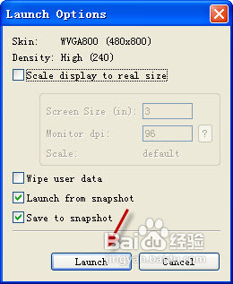](http://jingyan.baidu.com/album/b7001fe154a8b50e7282dd81.html?picindex=6)

1. 7

OK，搞定！Android 4.04正在启动中~！  
初始化时间会有点长，2~3分钟左右，视电脑配置而定！  
下图左侧是模拟出来的手机界面，  
右侧是控制按键：小房子是home键，Menu是菜单键 ，返回，搜索什么的就不解释了。

[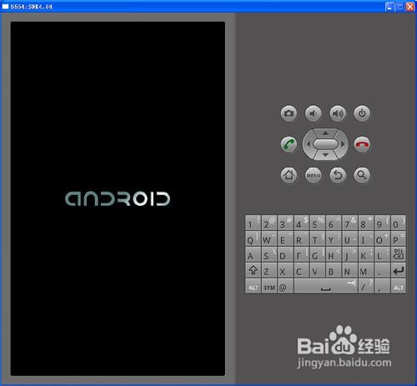](http://jingyan.baidu.com/album/b7001fe154a8b50e7282dd81.html?picindex=7)8

启动完成，进入桌面。点击OK，即可！

[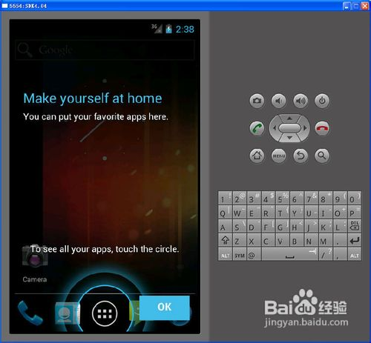](http://jingyan.baidu.com/album/b7001fe154a8b50e7282dd81.html?picindex=8)

1. 9

已进入桌面！  
下方5个图标按钮分别是：电话、通讯录、程序列表、短信、浏览器10

点击了 中间的程序列表，进入来的界面，还是有一个提示信息，告诉你按住图标可以拖放到主屏上。

[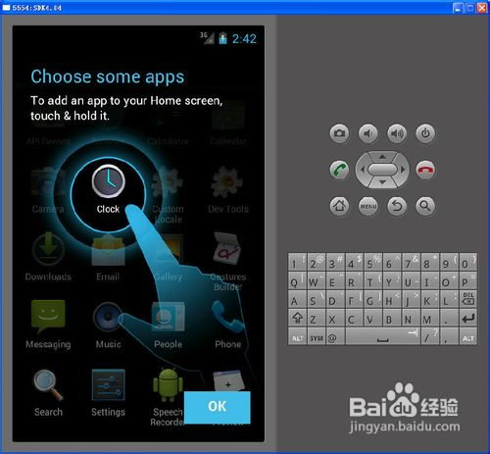](http://jingyan.baidu.com/album/b7001fe154a8b50e7282dd81.html?picindex=10)11

程序列表界面12

有人会问，怎么是英文的，有中文吗？  
当然有！Android原生就支持多国语言，只需要设置一下即可。  
点击 上面列表中的Settings、进入功能设置界面点击Language &input 语言和输入[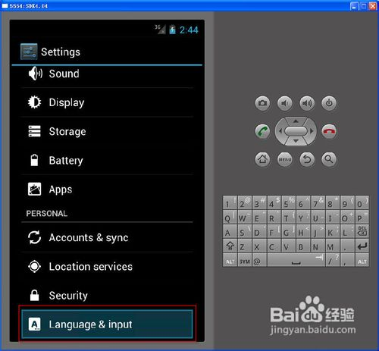](http://jingyan.baidu.com/album/b7001fe154a8b50e7282dd81.html?picindex=12)

1. 13

1呃，居然跳出一个谷歌拼音输入法错误的提示框！（本人安装后默认英文输入法，这个版本无该错误提示）

先去掉这个错误提示！  
点击Default 调整系统默认使用的输入法15

选择English(US)Android keyboard即可16

接着上面，继续设置系统语言为中文，点击Language17

用鼠标按住列表往上拖动，就会看到中文（简体）  
这是android的操作方式，实际上界面是往下滚动的！如果你以后要买android手机，建议你先适应这个操作方式。  
你要看到下面的更多内容，就得往上拖动，让下面的显示出来。[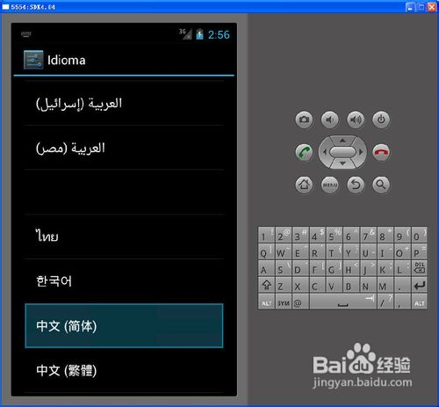](http://jingyan.baidu.com/album/b7001fe154a8b50e7282dd81.html?picindex=17)

1. 18

点击中文（简体）后，界面即变为中文了！  
你可以再点击 小房子回到主屏，或 返回键，进行其它的设置或操作！19

查看版本号：4.0.4（由于是模拟器木有通话功能，所以基带未知）

20、模拟器还可以桥接电脑的网络上网喔！